Артикуляционная гимнастика — это комплекс упражнений, одни из которых помогают улучшить подвижность органов артикуляции, другие — увеличить объём и силу движений, третьи вырабатывают точность позы губ, языка, необходимую для произнесения того или иного звука.
Причины, по которым необходимо заниматься артикуляционной гимнастикой:
1. Благодаря своевременным занятиям артикуляционной гимнастикой и упражнениями по развитию речевого слуха некоторые дети сами могут научиться говорить чисто и правильно, без помощи специалиста.
2. Дети со сложными нарушениями звукопроизношения смогут быстрее преодолеть свои речевые дефекты, когда с ними начнёт заниматься логопед, их мышцы будут уже подготовлены.
3. Артикуляционная гимнастика очень полезна также детям с правильным, но вялым звукопроизношением, про которых говорят, что у них «каша во рту».
Использование при артикуляционной гимнастике различных предметов предотвращает утомление детей, поддерживает у них познавательную активность, повышает результативность в целом. Такими предметами могут быть: деревянные ложки, палочки, коктейльные трубочки или карандаши.
Рассмотрим несколько упражнений, для примера возьмем деревянные ложки:
- «Улыбка-трубочка»: растягиваем губы в улыбке, хорошо оголяя зубы (произносим и-и-и) и сводим губы, делая трубочку (произносим у-у-у). Чередуем положение губ, ложки сводим и разводим в руках в зависимости от положения артикуляции.
- «Часики»: ложки неподвижны у уголков губ. Улыбнуться, открыть рот, кончик языка переводить из одного уголка рта в другой (то к одной ложке, то к другой).
- «Качели»: ложки держим вверху и внизу, параллельно линии губ. Улыбнуться, открыть рот, кончик языка то поднимаем вверх за верхние зубы , то опускаем вниз за нижние.
- «Чашечка»: ложка смотрит вверх или держим палочку только вверху, параллельно линии губ. Улыбнуться, широко открыть рот, высунуть широкий язык и придать ему форму «чашечки». Удерживать позу под счет до 5.
- «Катушка»: ложка смотрит вниз или держим палочку только внизу, параллельно линии губ. Подогнуть кончик языка за нижние зубы. Спинку языка выгнуть. Удерживать позу под счет до 5.
- «Пузырь»: сильно надуть щеки и, прикоснувшись ложками, лопнуть пузырь.
- «Покусаем язычок»: улыбнуться, показать зубки, просунуть между зубами широкий кончик языка, покусать его, приговаривая: «та-та-та». Ложками не громко отстукиваем темп и ритм произносимого.
- «Месим тесто»: улыбнуться, пошлепать языком между губами, приговаривая: «пя-пя-пя». Ложками не громко отстукиваем темп и ритм произносимого.
- «Футбол»: ложки неподвижны у уголков губ. Рот закрыт, кончик языка с напряжением поочередно упирается то в одну щеку, то в другую.
- «Индюк»: языком быстро двигаем по верхней губе, произнося: «бл-бл-бл-бл-бл». Ложками отстукиваем: если произносим громко - стучим громко, если произносим тихо - стучим тихо.
- «Лошадка»: вытянуть губы, приоткрыть рот, поцокать «узким» языком, как цокают копытами лошадки. «Лошадка бежит» то медленно, то быстро, и ложки, соответственно, стучат то тихо, то громко.
Каждое упражнение повторяем 5-8 раз.
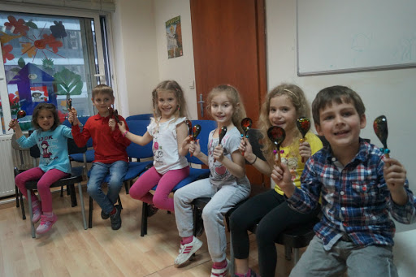

Материал взят в свободном доступе в сети интернет

Муниципальное автономное дошкольное образовательное учреждение
детский сад №133 г. Тюмени

СОВЕТЫ ЛОГОПЕДА
Нескучная артикуляционная гимнастика

«Упражнения с предметами»

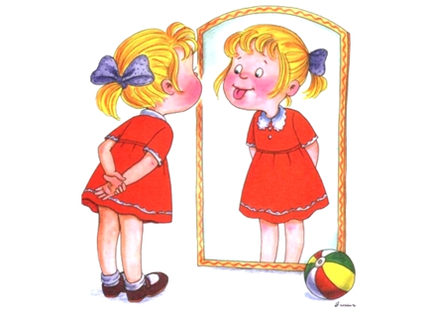

Подготовила: учитель-логопед Марченкова О.О

